|  |
| --- |
| Projekt226b |
| Von Lois Mula Fervenza |
|  |

23.12.2016

Inhalt

Anforderungen 2

Funktionale Anforderungen 2

Muss 2

Kann 2

Nicht Funktionale Anforderungen 2

Use-case Diagramm 3

Klassendiagramm 4

Testfall 5

Testfall: 1 5

Testfall: 2 5

Testfall: 3 6

Verzeichnisse 7

Abbildungsverzeichnis 7

Tabellenverzeichnis 7

# Anforderungen

Die Anforderungen habe ich in 2 Teilen eingeteilt, die Funktionale Anforderungen und die nicht Funktionale Anforderungen. Bei den Funktionalen Anforderungen gehe ich durch Ablauf wie es funktionieren soll und bei den nicht Funktionalen Anforderungen erkläre ich was wichtig ist für die Realisierung solcher Projekte und mit welcher Programmiersprache gearbeitet werden sollte.

## Funktionale Anforderungen

### Muss

* Menu start 🡪 neues fenster um Kalender zu erstellen
* Template auswählen (kann einer von 2 Templates auswählen)
* Bilder hochladen
* Kalender erstellen, daher Bilder sind im gewählten Template am richtigen Ort
* Kalender mit Bilder(crud)
* Ausgabe von Kalender Tabellarisch angezeigt
* Kalender als PDF exportieren

### Kann

* Template erstellen
* Kalender dynamische Texte erfassen/editieren
* Bilder werden automatisch skaliert

## Nicht Funktionale Anforderungen

* Java wird als Programmiersprache verwendet
* Opensource Bibliothek für PDF export
* Kompatibiltät (Koexistenz)
* Portabilität (Anpassungsfähig, Austauschbarkeit)
* Benutzbarkeit (Erlernbar, Angemessen Erkennbar)
* Funktionalität (Korrekt, Angemessen)
* Zuverlässigkeit (Fehlertoleranz, Wiederherstellbar)
* Wartbarkeit (Prüfbarkeit, Analysierbarkeit)
* Effizienz (Antwortzeitverhalten, Kapazität)
* Kulturell (Sprachen, Gebräuche und Traditionen)
* Technisch (Plattformen in Betrieb)

# Use-case Diagramm

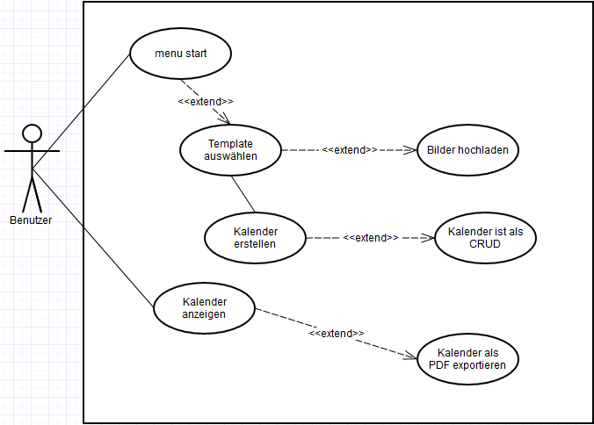

Abbildung : Use-case Diagramm

# Klassendiagramm

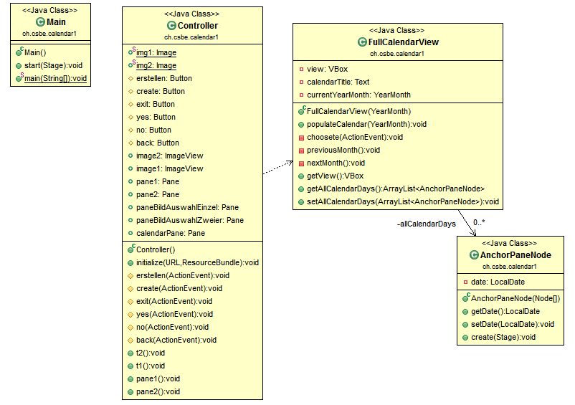

Abbildung 2: Klassendiagramm

# Testfall

|  |  |
| --- | --- |
| Testfall: 1 | Titel: Bild hochladen |
| Datum: 23.12.2016 | Art: Funktionale Anforderung |
| Autor: Mula Fervenza Lois | Bezug : Bild hochladen |
| Vorbedingung | Bilder |
| Schritt 1:  Schritt 2:  Schritt 3: | Programm starten  Template 1 wählen  Bild durchsuchen und wählen mit Doppelklick |
| Nachbedingung | Das Bild wurde erfolgreich hochgeladen |

Tabelle : Testfall: 1

|  |  |
| --- | --- |
| Testfall: 2 | Titel: Kalender erstellen |
| Datum: 23.12.2016 | Art: Funktionale Anforderung |
| Autor: Mula Fervenza Lois | Bezug : Kalender erstellen |
| Vorbedingung | Keine |
| Schritt 1:  Schritt 2: | Programm starten  Create Kalender Button klicken(kann auch geklickt werden ohne ein Template auswählen zu müssen) |
| Nachbedingung | Der Kalender wird erfolgreich erstellt, Daten werden alle korrekt angezeigt |

Tabelle : Testfall: 2

|  |  |
| --- | --- |
| Testfall: 3 | Titel: PDF Export |
| Datum: 23.12.2016 | Art: Funktionale Anforderung |
| Autor: Mula Fervenza Lois | Bezug : Kalender PDF Export erstellen |
| Vorbedingung | Kalender |
| Schritt 1:  Schritt 2:  Schritt 3: | Programm starten  Create Kalender Button klicken(kann auch geklickt werden ohne ein Template auswählen zu müssen)  Button PDF Exportieren klicken |
| Nachbedingung | Der Kalender wird nicht als PDF exportiert, dieser Testfall ist nicht erfolgreich |

Tabelle : Testfall: 3

# Verzeichnisse

## Abbildungsverzeichnis

Abbildung 1: Use-case Diagramm 3

Abbildung 2: Klassendiagramm 4

## Tabellenverzeichnis

Tabelle 1: Testfall: 1 7

Tabelle 2: Testfall: 2 7

Tabelle 3: Testfall: 3 8